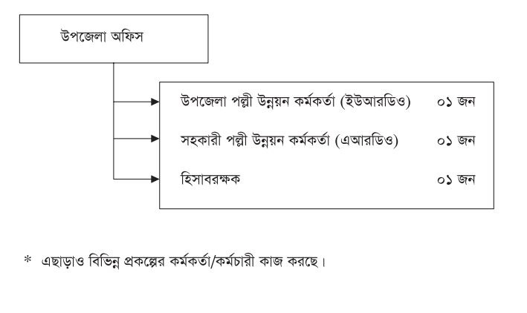

একনজরে উপজেলা অফিস
নাম | বাংলা | উপজেলা পল্লী উন্নয়ন কর্মকর্তার কার্যালয়
 | ইংরেজি | Upazila Rural Development Officer’s Office
 | সংক্ষিপ্ত | URDO’s Office
অফিস সংখ্যা |  | ৪৮৫
অফিস প্রধানের পদবি |  | উপজেলা পল্লী উন্নয়ন কর্মকর্তা
জনবল |  | ৩ জন

